Warsztaty fotograficzne dla zaawansowanych i nie tylko
Hobby i zainteresowania to coś co każdy powinien mieć! <b>Warsztaty fotograficzne dla zaawansowanych</b> to doskonała alternatywa dla osób, którzy szukają ciekawych ofert kursów wyjazdowych dotyczących branży fotograficznej. Warto poznać ofertę kierowaną przez Light Guides. Wybierz najlepszy kierunek rozwoju!

Warsztaty fotograficzne dla zaawansowanych i początkujących osób!
Fotografia to piękno uwiecznione na papierze. Coraz więcej osób interesuje się tą tą branżą. Warto pogłębiać swoje zainteresowania i korzystać z rożnych szkoleń i kursów. Warsztaty fotograficzne dla zaawansowanych to świetna alternatywa od Light Guides. Organizowane są wyjazdy do różnych miejsc na świecie, w tym tez do Polski. Grupa około 12 osób pod okiem prowadzącego wyrusza na wyprawę, gdzie będzie mogła wykonywać przepiękne zdjęcia.

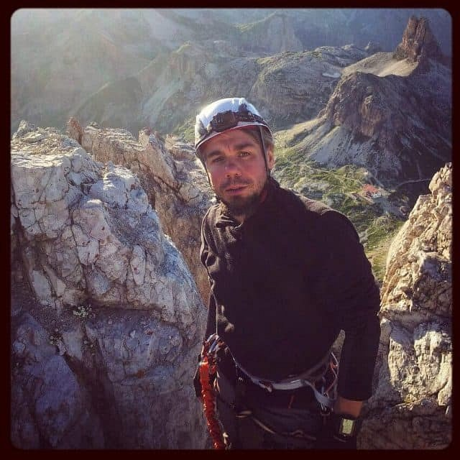
Jak się przygotować?
Warsztaty fotograficzne dla zaawansowanych najczęściej są organizowane w górach - K2, Bieszczady czy Pieniny. W zależności od panującej pory roku warto zaopatrzyć się w wygodne i ciepłe ubrania. Do tego pamiętajmy o aparacie fotograficznym i laptopie. Więcej szczegółów można uzyskać w ofercie. Kurs jest prowadzony przez prawdziwych pasjonatów fotografowania. Mają oni ogromne doświadczenie i wiedzę, którymi z chęcią się podzielą z uczestnikami.
Dlaczego warto wziąć udział w kursie?
Warsztaty fotograficzne dla zaawansowanych to świetna okazja, aby poznać nowe techniki fotografowania i nauczyć się wykorzystywać dane warunki pogodowe do wykonywania zdjęć. Kurs jest kilkudniowy, organizowany w różnych zakątkach świata. Ważne jest to, aby każdy uczestnik przywiózł do domu ze sobą mnóstwo pięknych zdjęć, które będą wyrażały indywidualne emocje i podejście do świata.

